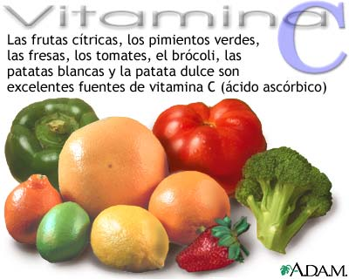

Zinc
Los alimentos ricos en proteínas contienen grandes cantidades de zinc. Las carnes de res, cerdo y cordero contienen mayor cantidad de zinc que el pescado. La carne oscura del pollo contiene más cantidad de zinc que la carne blanca.
Otras fuentes buenas de zinc son el maní (cacahuate), la mantequilla de maní (cacahuate) y las legumbres.
Las frutas y las verduras no son una buena fuente, porque el zinc en las proteínas vegetales no está tan disponible para el consumo humano como el zinc en las proteínas animales. Por lo tanto, las dietas bajas en proteínas y las dietas vegetarianas tienden a ser bajas en zinc.

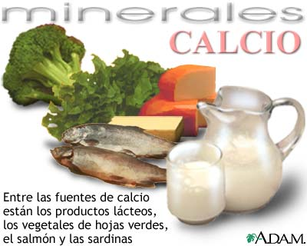

Hierro
Las mejores fuentes de hierro abarcan:
- Legumbres secas
- Frutas deshidratadas
- Huevos (especialmente las yemas)
- Cereales fortificados con hierro
- Hígado
- Carne roja y magra (especialmente la carne de res)
- Ostras
- Carne de aves, carnes rojas oscuras
- Salmón
- Atún
- Granos enteros
Igualmente, en la carne de cordero, la carne de cerdo y en los mariscos se encuentran cantidades moderadas de hierro.
Source

Retrieved 2/26/08 from: http://www.nlm.nih.gov/medlineplus/spanish/ency/article/002422.htm#Fuentes%20alimenticias,
http://www.nlm.nih.gov/medlineplus/spanish/ency/article/002416.htm,
http://www.nlm.nih.gov/medlineplus/spanish/ency/article/002404.htm
http://www.nlm.nih.gov/medlineplus/spanish/ency/article/002412.htm

